Описание проекта
1. Основные сведения
Название проекта | BloGGing CenteR
Состав группы | Гармонов Родион Андреевич ПИб-242
Ссылка на репозиторий | r0de0-student/BloGGer-CenteR: Веб-приложение для блогов, статей

2. Концепция проекта
BloGGing CenteR — это минималистичная платформа, объединяющая авторов и читателей вокруг качественного текстового контента, свободного от избыточной монетизации и сложных алгоритмов.

3.1. Проблема и решение
Существующие платформы для публикаций часто перегружены рекламой и сложным функционалом, что отпугивает начинающих авторов и затрудняет поиск единомышленников.
Проект BloGGing CenteR решает эту проблему, предлагая специализированную веб-платформу с интуитивной структурой. Система фокусируется на создании тематических блогов, публикации статей и построении прямых коммуникаций между авторами и читателями без навязчивых элементов.
3.2. Целевая аудитория
- Администратор — управляет пользователями, модерирует статьи и комментарии, имеет полный доступ к системе;
- Автор — обычный пользователь, который создает и публикует статьи, управляет своим блогом;
- Читатель — гость (может быть, не зарегистрирован), читает статьи блогов, комментирует их, подписывается на авторов;
3.3. Основное назначение
- Создание статей, блогов;
- Система комментариев с деревом ответов;
- Личный кабинет автора с статистикой подписчиков;
- Лента статей от авторов, на которых подписан пользователь;
- Админ-панель для модерации контента и управления пользователями;

4. Функциональные требования
4.1. Основные сущности системы
- User – пользователь системы. Содержит: id, email, пароль (хэш), роль (администратор, автор, читатель), дата регистрации;
Связи: имеет один Blog (если является автором). Имеет много Comment. Имеет много Subscription (как подписчик).

- Blog – блог пользователя. Содержит: id, user_id (связь с User), название, описание, дата создания;
Связи: принадлежит одному User. Содержит много Post;

- Post – статья в блоге. Содержит: id, blog_id (связь с Blog), заголовок, содержание, дата публикации;
Связи: принадлежит одному Blog. Содержит много Comment;

- Comment – комментарий к статье. Содержит: id, post_id (связь с Post), user_id (связь с User), текст, дата, derevo_comment_id (для структуры, де можно отвечать не только на саму статью, но и на другие комментарии, создавая ветки обсуждений);
Связи: принадлежит одному User. Принадлежит одному Post. Может ссылаться на один родительский Comment (для древовидной структуры), реализуя связь «один-ко-многим» внутри самой таблицы (рекурсивная связь);

- Subscription – подписка читателя на блоги. Содержит: id, subscriber_id (User), blog_id (Blog), количество подписанных людей;
Связи: принадлежит одному User (подписчику). Принадлежит одному Blog (на который подписан);

4.2. Планируемая функциональность
4.2.1 Модуль MVP:
4.2.1.1 Для Администратора:
- Вход в админ-панель.
- Просмотр списка всех пользователей, блогов и статей.
- Блокировка/разблокировка пользователей.
- Удаление статей и комментариев.
4.2.1.2 Для Автора:
- Регистрация и аутентификация.
- Создание и настройка своего блога (название, описание).
- Создание, публикация, редактирование и удаление статей в своем блоге.
- Просмотр списка своих статей.
4.2.1.3 Для Читателя:
- Просмотр публичного списка блогов и статей.
- Просмотр отдельной статьи с комментариями.
- Регистрация и аутентификация (для превращения в Автора).
- Возможность оставлять комментарии к статьям (после регистрации).
- Подписка на блоги (после регистрации).

4.2.2 Модуль Расширенного продукта:
4.2.2.1 Для Автора:
- Просмотр статистики по своему блогу: количество подписчиков, просмотры статей;
- Возможность редактирования/удаления комментариев в своем блоге;
      - Для Читателя:
- Лента новостей от подписанных блогов;
- Поиск по статьям и блогам;
- Древовидные комментарии (возможность отвечать на комментарии других читателей)

4.2.3 Модуль Интеграции:
      - Для Администратора сервера:
- Развертывание приложения на веб-хостинге;
- Конфигурация веб-сервера (Apache/Nginx) и PHР;
      - Для Системы:
- Логирование ошибок и критических событий в файл;
- Базовая защита от DDoS-атак (ограничение запросов);
4.2.3.3 Для Разработчика:
- Документация по установке и настройкее;
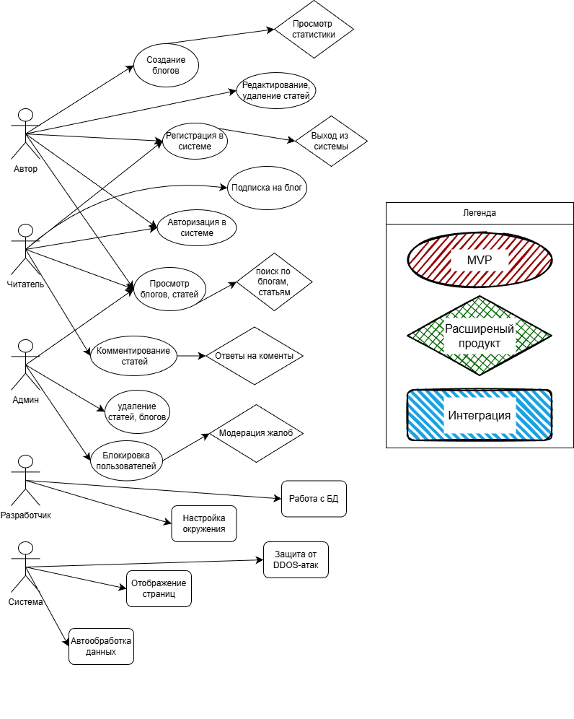
- Инструкция по деплою через Git;
5. Нефункциональные требования
5.1. Технологические требования
- Серверная часть: PHP 8.0+, MySQL 5.7+ / MariaDB 10.3+, Apache 2.4+ / Nginx 1.18+.
- Клиентская часть: HTML5, CSS3, JavaScript (Vanilla).
- Инструменты: Git, GitHub, Composer, phpMyAdmin/Adminer.
5.2. Требования к безопасности
- Защита данных: хэширование паролей (bcrypt), защита от SQL-инъекций (prepared statements), валидация входных данных.
- Защита сессий: безопасные настройки PHP-сессий, регенерация ID, защита от XSS.
- Безопасность развертывания: отдельные конфиги для dev/prod, регулярные обновления зависимостей.
5.3. Требования к качеству
- Архитектура: MVC, разделение логики и представления, комментирование кода.
- Структура проекта: чёткая организация папок (app/, public/, config/ и т.д.).
- Документация: README.md, ER-диаграмма, комментарии в коде.
- Тестирование: ручное тестирование, кросс-браузерная проверка.
- Производительность: индексы БД, кэширование, минимизация запросов, оптимизация изображений.

